附件5
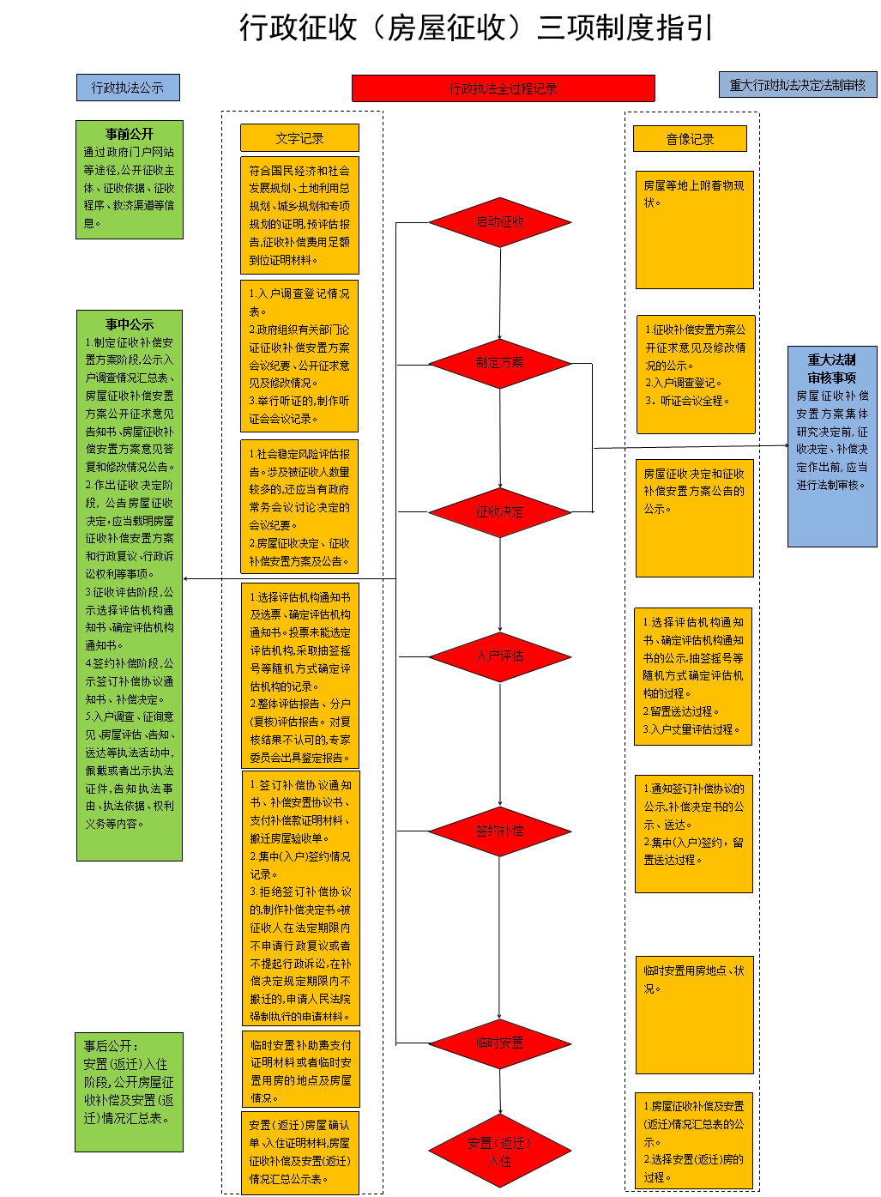
行政征收(房屋征收)三项制度指引说明

本指引依据《国有土地上房屋征收与补偿条例》、国务院办公厅《关于全面推行行政执法公示制度执法全过程记录制度重大执法决定法制审核制度的指导意见》（国办发〔2018〕118号）、新疆生产建设兵团办公厅《新疆生产建设兵团全面推行行政执法公示制度执法全过程记录制度重大执法决定法制审核制度的实施意见》（新兵办发〔2019〕32 号）、师市办公室《第一师阿拉尔市全面推行行政执法公示制度执法全过程记录制度重大执法决定法制审核制度工作实施方案》（师市办发〔2019〕52号）制定。
一、房屋征收公示
(一)事前公开
房屋征收部门通过政府门户网站等途径,公开征收主体、征收依据、征收程序、救济渠道等信息。
(二)事中公示
1.制定征收补偿安置方案阶段,公示入户调查情况汇总表（被征收房屋调查结果）、房屋征收补偿安置方案公开征求意见告知书、房屋征收补偿安置方案意见答复和修改情况公告。
2.作出征收决定阶段,公告房屋征收决定，应当载明房屋征收补偿安置方案和行政复议、行政诉讼权利等事项。
3.征收评估阶段,公示选择评估机构通知书、确定评估机构通知书。
4.签约补偿阶段,公示签订补偿协议通知书、补偿决定。
5.入户调查、征询意见、房屋评估、告知、送达等执法活动中,佩戴或者出示执法证件,告知执法事由、执法依据、权利义务等内容。
(三)事后公开
安置(返迁)入住阶段,公开房屋征收补偿及安置(返迁)情况汇总表。
二、房屋征收全过程记录
(一)启动征收阶段
文字记录:符合国民经济和社会发展规划、土地利用总规划、城乡规划和专项规划的证明,预评估报告,征收补偿费用足额到位证明材料。
音像记录:房屋等地上附着物现状。
(二)制定征收补偿安置方案阶段
文字记录:
1.入户调查登记情况表。
2.政府组织有关部门论证征收补偿安置方案会议纪要、公开征求意见及修改情况。
3.举行听证的,制作听证会会议记录。
音像记录:
1.征收补偿安置方案公开征求意见及修改情况的公示。
2.入户调查登记。
3．听证会议全程。
(三)征收决定阶段
文字记录:
1.社会稳定风险评估报告。涉及被征收人数量较多的,还应当有政府常务会议讨论决定的会议纪要。
2.房屋征收决定、征收补偿安置方案及公告。
音像记录:房屋征收决定和征收补偿安置方案公告的公示。
(四)入户评估阶段
文字记录:
1.选择评估机构通知书及选票、确定评估机构通知书。投票未能选定评估机构,采取抽签摇号等随机方式确定评估机构的记录。
2.整体评估报告、分户(复核)评估报告。对复核结果不认可的,专家委员会出具鉴定报告。
音像记录:
1.选择评估机构通知书、确定评估机构通知书的公示,抽签摇号等随机方式确定评估机构的过程。
2.留置送达过程。
3.入户丈量评估过程。
(五)签约补偿阶段
文字记录:
1.签订补偿协议通知书、补偿安置协议书、支付补偿款证明材料、搬迁房屋验收单。
2.集中(入户)签约情况记录。
3.拒绝签订补偿协议的,制作补偿决定书。被征收人在法定期限内不申请行政复议或者不提起行政诉讼,在补偿决定规定的期限内又不搬迁的,申请人民法院强制执行的申请材料。
音像记录:
1.通知签订补偿协议的公示,补偿决定书的公示、送达。
2.集中(入户)签约，留置送达过程。
(六)临时安置阶段
文字记录:临时安置补助费支付证明材料或者临时安置用房的地点及房屋情况。
音像记录:临时安置用房地点、状况。
(七)安置(返迁)入住阶段
文字记录:安置(返迁)房屋确认单、入住证明材料,房屋征收补偿及安置(返迁)情况汇总公示表。
音像记录:
1.房屋征收补偿及安置(返迁)情况汇总表的公示。
2.选择安置(返迁)房的过程。
三、房屋征收法制审核
房屋征收补偿安置方案集体研究决定前，以及征收决定、补偿决定作出前,应当进行法制审核。

